ООО «Турцентр-ЭКСПО» г. Белгород, ул. Щорса, 64 а, III этаж
Остановка ТРЦ «Сити Молл Белгородский»
www.turcentr31.ru т./ф: (4722) 28-90-40; тел: (4722) 28-90-45; +7-951-769-21-41

Абхазия, ГАГРА, «ТИМУР» Лето 2022

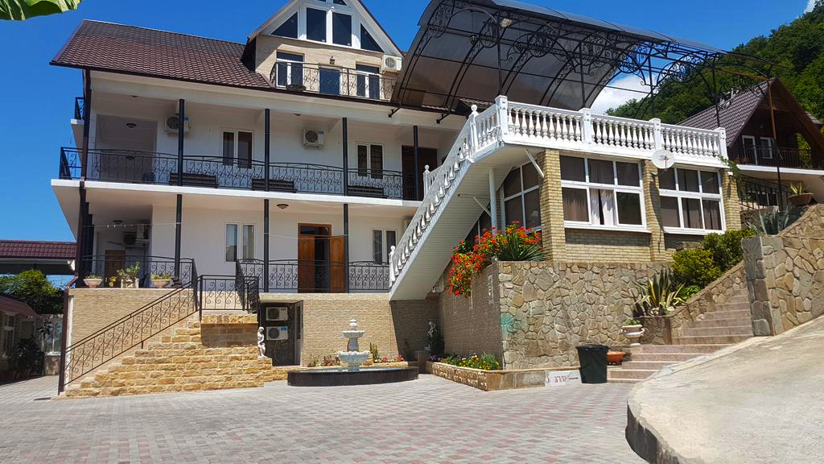 Гостиница «Тимур» расположена в центре г. Гагра неподалеку от ТЦ «Континент». Город Гагра расположен в 22 км от аэропорта г. Адлер. Особенно интересен район Старой Гагры, где с берега открывается красивый вид на горы, ущелья и бухту. Горы защищают город от холодных ветров. Морская вода здесь чистая и прозрачная. В Гагре очень много красивых мест: живописные ущелья горных рек, цветущие альпийские луга, которые Фазиль Искандер назвал «вечной весной посреди лета». В городе много разнообразных баров и кафе, предлагающих национальные абхазские блюда – мамалыгу, копчености с острыми соусами, хачапури, сыр «сулугуни», перепелки, домашнее вино «Изабелла» и знаменитый кофе «по-восточному». В центре Гагры находится аквапарк, что привлекает сюда родителей с детьми. Для молодёжи большой выбор современных дискотек и кафе с живой музыкой.
Размещение: «Эконом» 2-х, 3-х, 4-х местные номера с удобствами на этаже (ТВ, кондиционер, односпальные или двуспальные кровати, стол, стул, платяной шкаф,).
«Люкс» 2-х, 3-х, 4-х местные номера с удобствами (WC, душ, ТВ, холодильник, кондиционер, двуспальная кровать, прикроватные тумбы, стол, стул, платяной шкаф, доп. место - евро-раскладушка). Наличие балкона уточняется.
Пляж: 5- 7 мин - галечный.
Питание: на территории гостиницы находится кафе с приемлемыми ценами и разнообразной кухней: русская кухня, кавказская кухня, диетическое питание.
Дети: до 5 лет на одном месте с родителями –8800 руб., до 12 лет скидка на проезд – 200 руб.

Стоимость тура на 1 человека (7 ночей)

Размещение  Заезды | ЭКОНОМ |  |  | ЛЮКС
 | 2-х, 3-х мест. с удоб. на этаже | 4-х мест. с удоб. на этаже | Доп. место  дети и взр. в 3-х и 4-х мест. (евро-  раскладушка) | без балкона |  |  | с балконом |  | Доп. место  дети и взр. в 3-х и 4-х мест. (евро-  раскладушка)
 |  |  |  | 2-х мест.  с удоб. | 3-х мест.  с удоб. | 4-х мест.  с удоб. | 2-х мест.  с удоб. | 3-х мест.  с удоб.
30.05.-08.06. | 10800 | 9950 | 9400 | 13350 | 12150 | 11850 | 14500 | 12650 | 10800
06.06.-15.06. | 10900 | 10200 | 9400 | 13550 | 12350 | 12000 | 14700 | 12850 | 11000
13.06.-22.06. | 11000 | 10300 | 9600 | 13750 | 12550 | 12150 | 14900 | 13000 | 11000
20.06.-29.06. | 11150 | 10450 | 9600 | 13950 | 12950 | 12550 | 15100 | 13150 | 11200
27.06.-06.07. | 12150 | 11000 | 9600 | 14750 | 13750 | 12950 | 15950 | 14000 | 11200
04.07.-13.07. | 12950 | 11250 | 9800 | 15450 | 14150 | 13350 | 16450 | 14950 | 11400
11.07.-20.07. | 13150 | 11850 | 10000 | 15850 | 14550 | 13850 | 16950 | 15250 | 11600
18.07.-27.07. | 13150 | 11850 | 10000 | 15850 | 14550 | 13850 | 16950 | 15250 | 11600
25.07.-03.08. | 13150 | 11850 | 10000 | 15850 | 14550 | 13850 | 16950 | 15250 | 11600
01.08.-10.08. | 13150 | 11850 | 10000 | 15850 | 14550 | 13850 | 16950 | 15250 | 11600
08.08.-17.08. | 13150 | 11850 | 10000 | 15850 | 14550 | 13850 | 16950 | 15250 | 11600
15.08.-24.08. | 13150 | 11850 | 10000 | 15850 | 14550 | 13850 | 16950 | 15250 | 11600
22.08.-31.08. | 12950 | 11550 | 9800 | 15450 | 14150 | 13550 | 16550 | 15000 | 11400
29.08.-07.09. | 12150 | 11150 | 9800 | 14850 | 13750 | 13150 | 15550 | 14750 | 11200
05.09.-14.09. | 12000 | 10950 | 9600 | 14650 | 13550 | 12950 | 15350 | 14550 | 11200
12.09.-21.09. | 11950 | 10750 | 9600 | 14650 | 13550 | 12950 | 15350 | 14550 | 11000
19.09.-28.09. | 11000 | 9950 | 9400 | 13350 | 12150 | 11850 | 14950 | 12950 | 10800
В стоимость входит: проезд на автобусе, проживание в номерах выбранной категории, сопровождение, страховка от несчастного случая. Курортный сбор за доп. плату.
Выезд из Белгорода еженедельно по понедельникам.
Хочешь классно отдохнуть – отправляйся с нами в путь!!!!

